Leerlingmateriaal - Podcast met een humanist
Inleiding
In de tijd van Joannes Murmellius (rond 1500) begon het onderwijs te veranderen. Eeuwenlang was leren vooral een manier om over het geloof te lezen en te schrijven. Maar Murmellius vond dat leerlingen geïnspireerd moesten worden, niet alleen herhalen wat anderen zeiden. Hersenen van jonge mensen moesten gestimuleerd worden en talenten moesten ontwikkeld worden. Hij schreef leerboeken in helder Latijn, zodat iedereen kon leren — niet alleen priesters. Toch bleef hij trouw aan het geloof; nieuwe (humanistische) ideeën moesten een plaats krijgen naast christelijke idealen.
In deze les ga jij ontdekken hoe onderwijs eruitzag in zijn tijd, en wat er is veranderd.

Opdracht 1 – Bouw je eigen Latijnse school
Stap 1 – Oriëntatie
Lees de tekst ‘Joannes Murmellius: Humanist tijdens de Renaissance’.
Beantwoord:
- Wat leerden leerlingen in een Latijnse school?

- Wie mochten daar les krijgen?

- Wat vond Murmellius belangrijk aan onderwijs?

- Waaraan merk je dat Murmellius een humanist is?
(Tip: bespreek samen wat “humanisme” betekent — de mens als denkend wezen.)

Stap 2 – Ontwerp
Je maakt in groepjes een ontwerp van een school in de tijd van Murmellius (rond 1500). Dat kan een tekening van een plattegrond zijn, of juist een gebouw in een digitale omgeving.
Teken of beschrijf:
- Het lokaal en de inrichting (banken, boeken, gansveer, leraar).
- De vakken (Latijn, grammatica, geloof).
- De regels en straffen (stilte, eerbied, gehoorzaamheid).
- De leerlingen (wie zaten er in de klas?).
Schrijf bij elk onderdeel waarom het bij die tijd hoort.

Stap 3 – De school van nu
Ontwerp daarna een moderne versie van de “Latijnse school”: een school van de toekomst waarin Murmellius zich thuis zou voelen.
- Wat blijft hetzelfde (kennis, discipline)?
- Wat verandert (gelijke kansen, nieuwe vakken, kritisch denken)?
- Verwerk er elementen in die jullie nu in school/het klaslokaal hebben, waarvan Murmellius misschien wel zou denken dat het ideale uitkomst is (of juist een schande!)

Voorbeeld van een plattegrond:
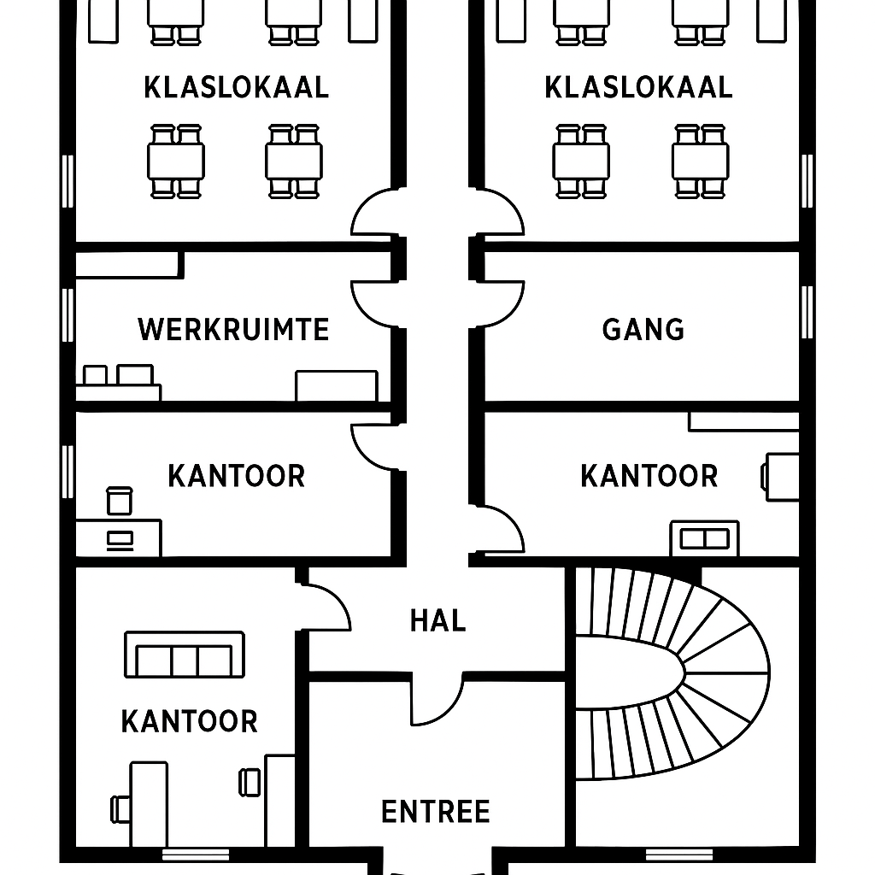
Plattegrond van een fictieve school, M. Wilbrink, 2025, Generatieve AI ChatGPT 5.0.
Opdracht 2 – Brieven aan een leerling
A. Een brief aan het verleden
Stel je voor dat je een leerling uit het jaar 1500 schrijft. Vertel:
- Hoe jouw schooldag eruitziet.
- Wat jij leert (vakken, opdrachten).
- Hoe jouw leraar lesgeeft.
- Wat jij vindt van leren.

B. Een brief terug uit het verleden
Schrijf daarna een tweede brief: nu ben jij de leerling uit 1500. Vertel:
- Hoe jouw schooldag eruitziet.
- Welke regels en vakken je hebt.
- Wat je vindt van jouw meester.
- Wat je vreemd vindt aan de school van nu.
Gebruik eventueel oude woorden zoals meester, gansveer, lessenaar, schriftrol.

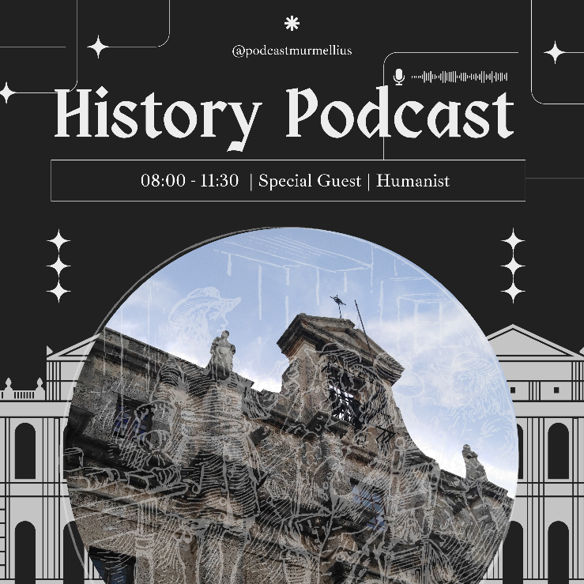
C. Maak een podcast
Maak nu een tweetal waarbij één leerling de persoon uit 1500 naspeelt, en één leerling tegenwoordig speelt. Ga met elkaar in gesprek in de vorm van een podcast of tiktok over de brieven die jullie geschreven hebben. Ga in op elkaars ervaringen en probeer elementen uit alle opdrachten terug te laten komen:
- Hoe kijk je aan tegen meisjes die op school zitten?
- Welke vakken krijg je allemaal? Welke vind je nuttig en welke zou je weglaten?
- Waar is je school op gebaseerd? Is het religieus onderwijs, of wordt er juist helemaal geen aandacht aan religie gegeven?

Reflectie in de podcast
- Wat is er volgens jullie beter geworden aan onderwijs sinds Murmellius?
- Wat zouden we juist kunnen leren van scholen van toen?

